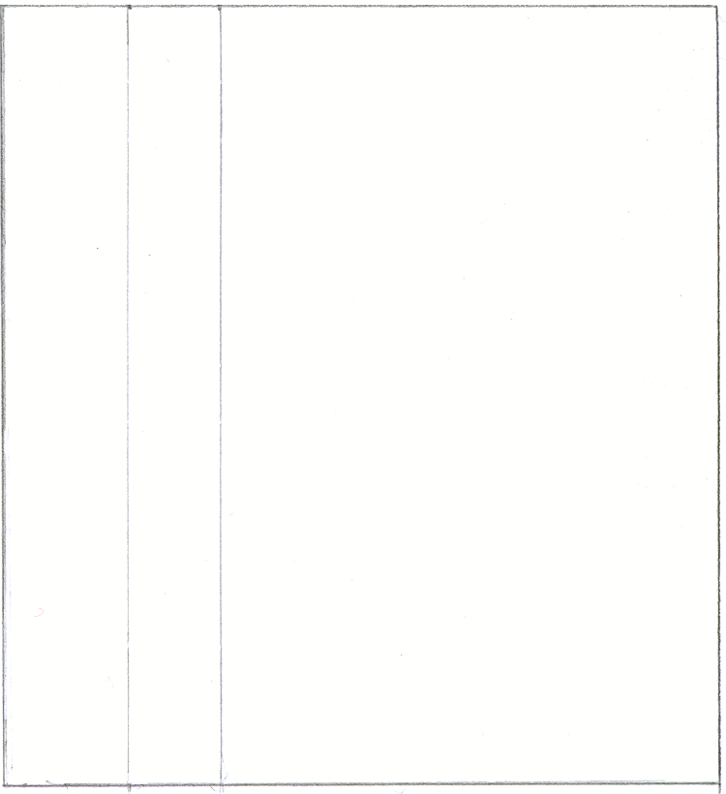
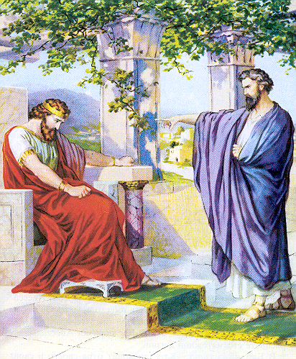


Беседы
А 1 К
90
Н. С. Антонюк
В. Н. Чухонцев
А1К
Не прелюбодействуй
Вздрогнуло сердце
Не прелюбодействуй
Вздрогнуло сердце
А 1 К

